

**Republika e Kosovës**

Republika Kosovo / Republic of Kosovo

***Komuna e Rahovecit***

*Opština Orahovac/Municipality Rahovec*

**__________________________________________________________________________**



**Procesverbal i dëgjimeve buxhetore për**

**përgatitjen e buxhetit për vitin 2026,**

**me fokus banorët e fshatrave Fortesë, Sapniq, Pataqan i Poshtëm dhe Rrethinë**

### **INFORMATË RRETH NJOFTIMEVE**

Njoftimi për organizimin e dëgjimeve buxhetore për përgatitjen e buxhetit për vitin 2026, me banorët e fshatrave Fortesë, Sapniq, Pataqan i Poshtëm dhe Rrethinëu publikua me datë:16.7.2025 në ueb faqen e komunës së Rahovecit, në këtë vegëz <https://rahovec.rks-gov.net/wp-content/uploads/2025/07/Njoftim-per-mbajtjen-e-degjimit-publik-per-buxhetin-e-vitit-2026-Fortese.pdf> në harmoni me afatet ligjore që i përcakton Udhëzimi Administrativ, si vijon:

*Duke u bazuar në Ligjin për menaxhimin e financave publike dhe përgjegjësitë, Statutit të Komunës së Rahovecit Nr.1005, si dhe nenit 31 të Udhëzimit Administrativ MAPL Nr.04/2023 për Administratë të Hapur në Komuna, kryetari i Komunës së Rahovecit, Smajl Latifi dhe Drejtoria për Buxhet dhe Financa në bashkëpunim me Zyrën për Informim nga data:****21.07.2025****deri me datë:****04.08.2025****do të organizohen gjashtëmbëdhjetë (16) dëgjime publike buxhetore.*

**Me qëllim të rritjes së nivelit të transparencës e llogaridhënies dhe për t’i mbajtur sa më të informuar banorët e komunës së Rahovecit, rreth orarit dhe vendit të mbajtjes së dëgjimeve buxhetore, janë bërë me kohë planifikimet dhe është publikuar me kohë kalendari i dëgjimeve buxhetore për gjashtëmbëdhjetë** (16)**dëgjimet buxhetore në komunën e Rahovecit në këtë vegëz:** <https://rahovec.rks-gov.net/wp-content/uploads/2025/07/Kalendari-i-degjimeve-buxhetore-publike-me-qytetare-per-buxhetin-e-vitit-2026.pdf> **më datë: 07.07.2025.**

**Po ashtu, bazuar në afatet ligjore janë njoftuar *kryetarët e fshatrave dhe lagjeve urbane,* ku janë janë të informuar rreth mbajtjes së dëgjimeve me anë të publikimit të secilit njoftim veç e veç, për secilin vendbanim, në ueb faqe të komunës, shtatë ditë para mbajtjes së dëgjimit.**

**Njoftimi për mbajtjen e dëgjimit buxhetor me banorët e fshatrave Fortesë, Sapniq, Pataqan i Poshtëm dhe Rrethinë*,* u publikua më datë 23.7.2025 në këtë vegëz:**

<https://rahovec.rks-gov.net/news/u-mbajt-degjimi-buxhetor-te-objekti-i-shkolles-ne-fortese/>

**Njoftimet përveç që janë publikuar në uebfaqe të komunës, në Platformën për Konsultime Publike, në rrjetin social Facebook, njoftimet u janë dërguar edhe kryetarëve të këshillave të fshatrave dhe lagjeve urbane përmes rrjeteve sociale Viber dhe WhatsApp.**

### **DËGJIMI PUBLIK ME *BANORËT E FSHATRAVE FORTESË, SAPNIQ, PATAQAN I POSHTËM DHE RRETHINË***

Dëgjimi buxhetor me **banorët e fshatrave Fortesë, Sapniq, Pataqan i Poshtëm dhe Rrethinë,**që veprojnë në komunën e Rahovecit u mbajtë më: 23.07.2025 në **objektin e shkollës në Fortesë**, me fillim në ora **20:00**.

Qytetarë pjesëmarrës gjithsej të pranishëm ishin: 10

* Femra ishin: 0
* Meshkuj ishin: 10

Dëshmi janë listat nënshkruese të pjesëmarrësve në këtë dëgjim.

**Të pranishëm:** Drejtori i financave, Afrim Limani, zyrtarët e Drejtorisë së Financave dhe anëtarët e grupit punues për buxhet.

Takimin e hapi anëtari i grupit punues për buxhet **z. Egzon Thaqi**, ku i dëshirojë mirëseardhje të gjithë të pranishmëve. Për më shumë rreth buxhetit të vitit 2026 fjalën e ka drejtori për buxhet dhe financa **z. Afrim Limani**, dhe më pas fjalën e kanë banorët e fshatrave pjesëmarrëse**.**

**Afrim Limani, *drejtor për Buxhet dhe financa*:** Të nderuar të pranishëm, përshëndetje për të gjithë! Më 15 maj 2025 ka ardhur qarkorja e parë buxhetore financiare që përcakton kufijtë dhe tavanet buxhetore për buxhetin e Komunës së Rahovecit. Sipas qarkores së parë buxhetore, buxheti i Komunës së Rahovecit në total, duke përfshirë edhe të hyrat vetanake do të jetë 21,547,732€. Nëse bëjmë krahasim me vitin 2025, atëherë është një rritje e buxhetit prej 564,936€, duke përfshirë edhe të hyrat vetanake. Ne e presim edhe qarkoren e dytë buxhetore, e cila është dashur të vije në muajin korrik, por ende nuk na ka ardhur ka vonesa nga ministria e financave, kjo qarkore pastaj do ti caktojë qartë të gjitha pozicionet buxhetore edhe pse ne mendojmë që nuk do të ketë shumë ndryshime nga qarkorja e parë. Granti i administratës është 9,168,059€, që është i njejtë me vitin e kaluar. Granti i arsimit është 7,504,301€, në krahasim me vitin 2025 ka rritje prej 174,145€. Granti i shëndetësisë: 2,360,221, që në krahasim me vitin 2025 ka një zbritje prej 91,979€. Në total, buxheti është 21,547,732€. Buxheti në kategori ekonomike përafërsisht do të jetë kështu: Pozicioni i pagave do të jetë 12,499,116, në krahasim me vitin 2025 kemi një rritje prej 1,752,667€. Mallra dhe shërbime mbesin të njejta 2,761,006. Komunalit mbesin të njëjta prej 390,000. Subvencione kemi 1,000,000 dhe ka një zbritje prej 10,000€. Investimet kapitale 4,897,610 dhe që kanë një zbritje prej 1,177,731€. Gjithashtu paraqiti edhe dy faktor kryesor që do të ndikojnë në problemet financiare në këtë vit për komunën tonë: Kontrata Kolektive si dhe numri i ulët i popullsisë për komunën e Rahovecit të bërë nga regjistrimi i fundit i përfunduar në vitin 2024, prandaj këta dy faktor kanë ndikuar që të kemi një zbritje sidomos te pozicioni i Investimeve Kapitale. Ky është në total buxheti i Komunës së Rahovecit, për vitin 2026. Në dorë keni edhe një dokument, që sipas programeve dhe kategorive ekonomike ta dini shpërndarjen e buxhetit.

|  |  |  |  |
| --- | --- | --- | --- |
| Nr. | Emrat | Propozimi – kërkesa | Vlerësimi i komunitetit |
|  | Emri i personit që propozon | Përshkrim i shkurtër i propozimit | A ka pasur pajtim nga të pranishmit për këtë propozim |
|  | Besnik Popaj, përfaqësues i fshatit Fortesë | Pastrimi i lumit të fshatit Fortesë (Bellaja)? |  |
|  | Besnik Popaj, përfaqësues i fshatit Fortesë | Rruga me katër korsi? |  |
|  | Besnik Popaj, përfaqësues i fshatit Fortesë | Mungesë të mjekëve në ambulantën e fshatit? |  |
|  | Besnik Popaj, përfaqësues i fshatit Fortesë | Asfaltimi i rrugës në kodrën e trimave? |  |
|  | Besnik Popaj, përfaqësues i fshatit Fortesë | Rregullimi i një këndi të lojërave për fëmijë? |  |
|  | Kujtim Popaj, Fortesë | Pastrimi dhe mirëmbajtja e lumit për arsye të vërshimeve që po ndodhin në kohët e fundit në fshatin Fortesë? |  |
|  | Kujtim Popaj, Fortesë | Probleme me kanalizimin, të kryhet mirëmbajtja në rrugën Sahit Popaj? |  |
|  | Betim Popaj, Fortesë | Rehabilitimi i rrugëve te varrezat e dëshmorëve? |  |
|  | Betim Popaj, Fortesë | Degëzimi i kanalizimit në dy lagje? |  |
|  | Betim Popaj, Fortesë | Rrethimi i varrezave të fshatit? |  |
|  | Mustafë Gashi, Fortesë | Rregullimi i trotuareve nga rruga kryesore deri te shkolla e fshatit? |  |
|  | Mustafë Gashi, Fortesë | Ndërtimi i një ambulantë të re? |  |

**Afrim Limani, *drejtor për Buxhet dhe financa:*** Në mungesë të kryetarit të komunës z. Smajl Latifi, pas paraqitjes së kërkesave të juaja nuk po zgjatemi për debat, por të gjitha këto kërkesa të paraqitura sonte janë të shënuara në procesverbal dhe së bashku me drejtorët e drejtorive përkatëse, dhe grupin punues për buxhet, do t’i trajtojmë me seriozitet sidomos kërkesat më prioritare dhe të nevojshme për banorët e fshatrave pjesëmarrëse.

Ju faleminderit për pjesëmarrje, shihemi në takimet e radhës!

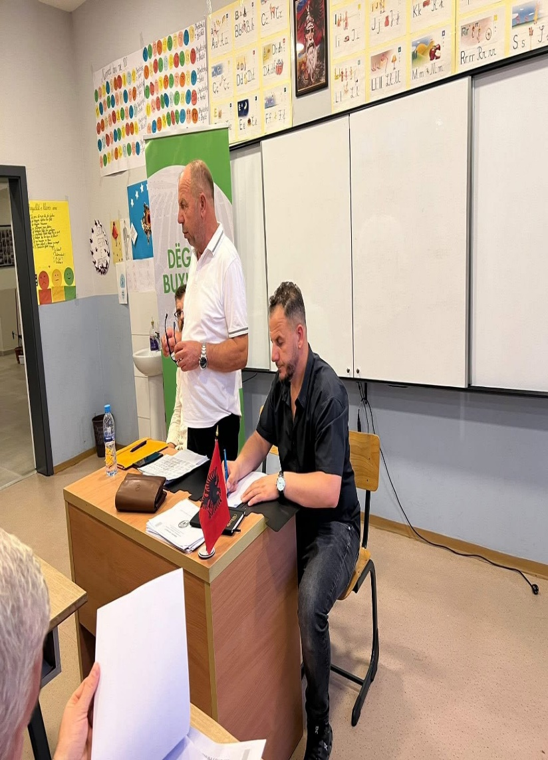

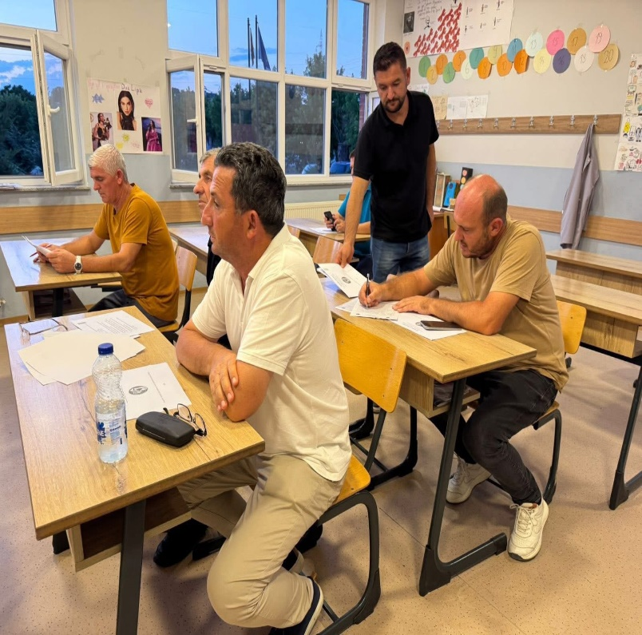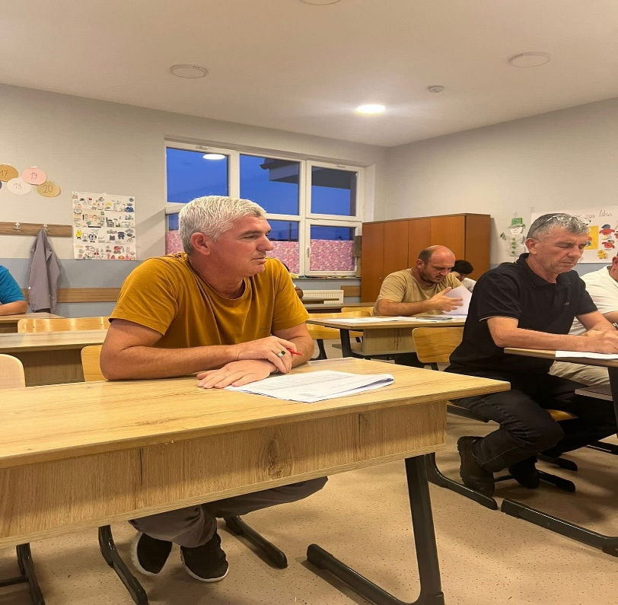

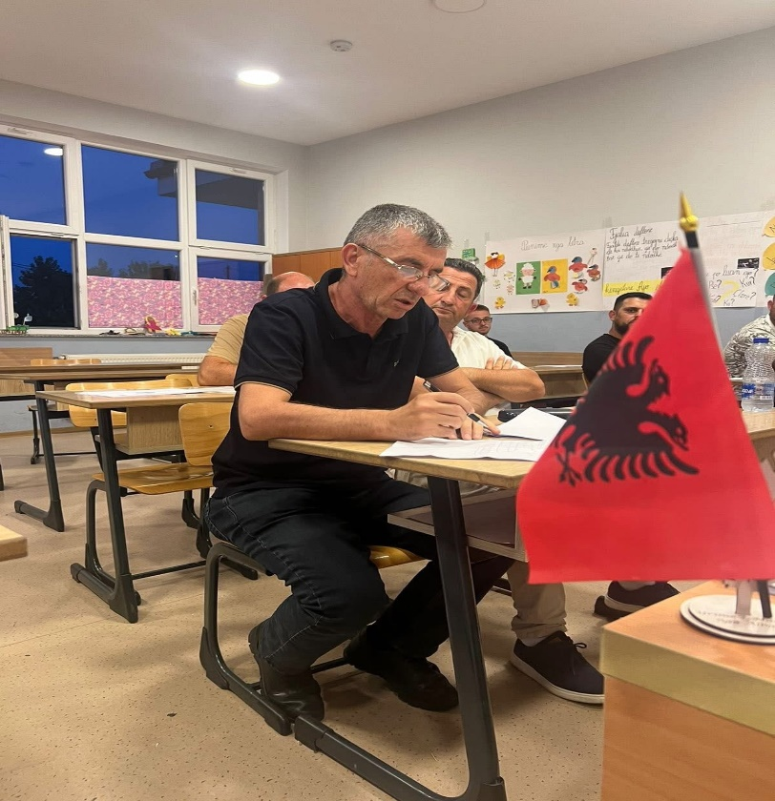

**Procesmbajtësi:**

**________________**

**Egzon Thaqi**